Układy kombinacyjne charakteryzują się brakiem pamięci. Posiadają one pewną liczbę wejść i jedno wyjście. Stan wyjścia jest określony tabelą prawdy i zależy wyłącznie od bieżącego stanu wejść.

W zależności od postaci tabeli prawdy stosowane są dwa podejścia do projektowania układów kombinacyjnych. Pierwsza metoda nazywana sumą iloczynów (SOP, ang. Sum of Products) jest wydajna w przypadku, gdy projektowany układ przyjmuje wartość jeden dla niewielkiej liczby przypadków. Druga metoda nazwa się iloczynem sum (POS, ang. Product of Sums) i ma zastosowanie jeśli projektowany układ przyjmuje wartość jeden w przeważającej liczbie przypadków.

Zaprojektujmy układ logiczny realizujący funkcje F określoną tabelą prawdy przedstawioną na poniższym rysunku

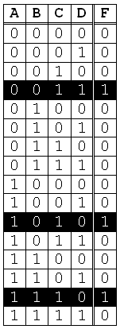

Rysunek . Tabela prawdy funkcji F

Ponieważ projektowany układ przyjmuje wartość 1 jedynie w trzech przypadkach zatem zastosujemy metodę pierwszą: sumę iloczynów. Mamy trzy stany, w których funkcja F osiąga wartość jeden. Dla każdego z tych przypadków zbudujmy wyrażenie logiczne osiągające wartość logiczną jeden.

Pierwszy stan, dla którego funkcja ma osiągać wartość jeden, występuje wówczas, gdy zmienna A osiąga wartość 0, zmienna B osiąga wartość 0, zmienna C osiąga wartość 1 oraz zmienna D osiąga wartość 1. Zmienne, które osiągają wartości 0 należy zanegować (w naszym przypadku: zmienne A oraz B) , zaś zmienne osiągające wartość jeden pozostawiamy niezanegowane (w tym przypadku C oraz D). Otrzymujemy w ten sposób następujące wyrażenie:

A’ · B’ · C · D

W podobny sposób konstruujemy wyrażenie dla kolejnego wiersza dającego wartość wynikową 1:

A · B’ · C · D’

Oraz dla trzeciego takiego wiersza

A · B · C · D ‘

Trzy uzyskane wyrażenie łączymy funktorem OR (znak plus) otrzymując wartość funkcji F:

F = A’ · B’ · C · D + A · B’ · C · D + A · B · C · D’

Ponieważ powyższe wyrażenie ma postać sumy iloczynów stąd nazwa metody. Projekt takiego układu można już wykonać i sprawdzić, że ułożony schemat daje wyniki zgodne z tabelą prawdy funkcji F.

Tabela z kolejnego rysunku posłuży nam jako przykład projektu układu metodą iloczyn sum. O wyborze metody decydują wartości osiągane przez funkcję G: jedynie trzy wartości są równe 0.

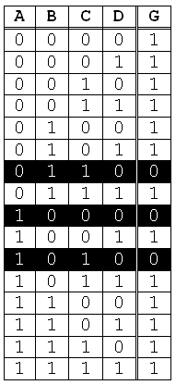

Rysunek 12. Tabela prawdy funkcji G

Wybieramy przypadki, w których układ nasz ma osiągać wartość 0, a następnie budujemy następujące wyrażenia:

A + B’ + C’ + D, przypadek, gdy A=0, B=1, C=1, D=0

A’ + B + C + D, przypadek, gdy A=1, B=0, C=0, D=0

A’+ B + C’ + D, przypadek, gdy A=1, B=0, C=1, D=0

Tak otrzymane wyrażenia łączymy funktorem AND. Wrażenie określające wartość funkcji G:

G = (A + B’ + C’ + D) · (A’ + B + C + D) · (A’ + B + C’ + D)

ma postać iloczynu sum. Stąd nazwa metody. Układ wykonujemy podobnie jak poprzednio, po czym można sprawdzić, że ułożony schemat daje wyniki zgodne z tabelą prawdy funkcji G.